ИЮЛЬ 2022

«Выпускники детских домов Белгородского района навели порядок
на своих придомовых территориях»
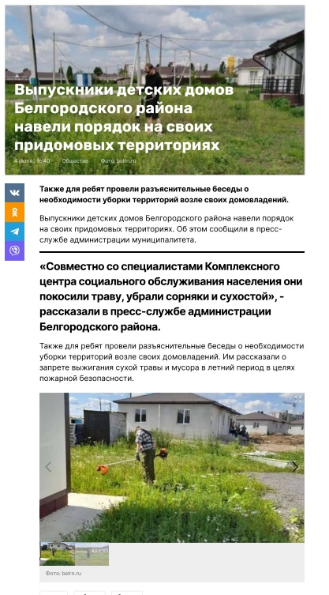

«Жители Белгородского района старше 65 лет смогут бесплатно добраться в медицинские учреждения»
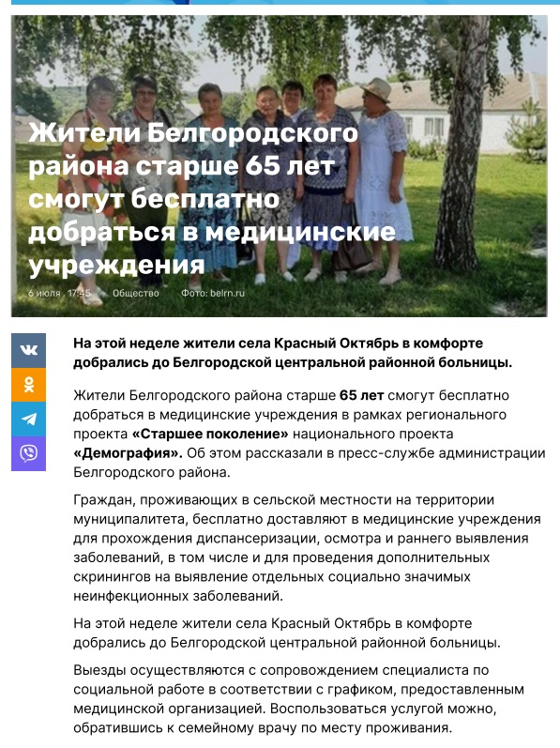

«Жители Белгородского района старше 65 лет смогут бесплатно добраться в медицинские учреждения»
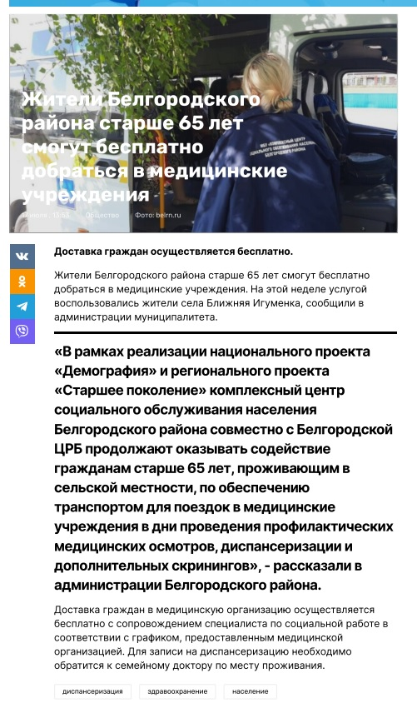

«Реализация проекта «ПраПамять» для лиц старше 60 лет продолжилась в Белгородском районе»
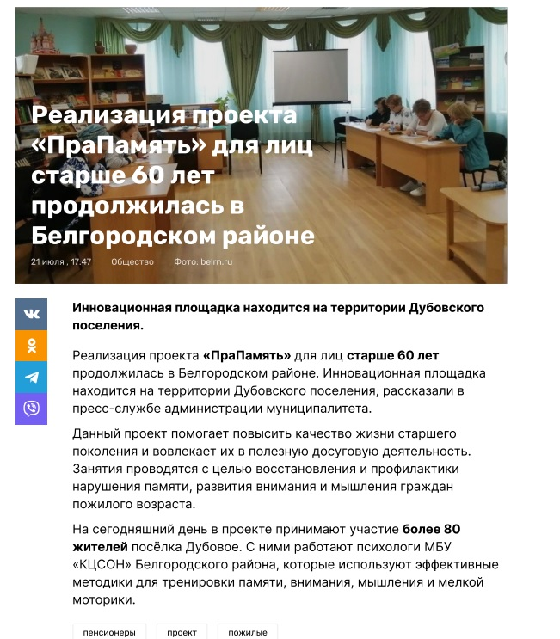

«Бесплатная юридическая помощь». Газета «Знамя» № 79-81
(17361-17363)
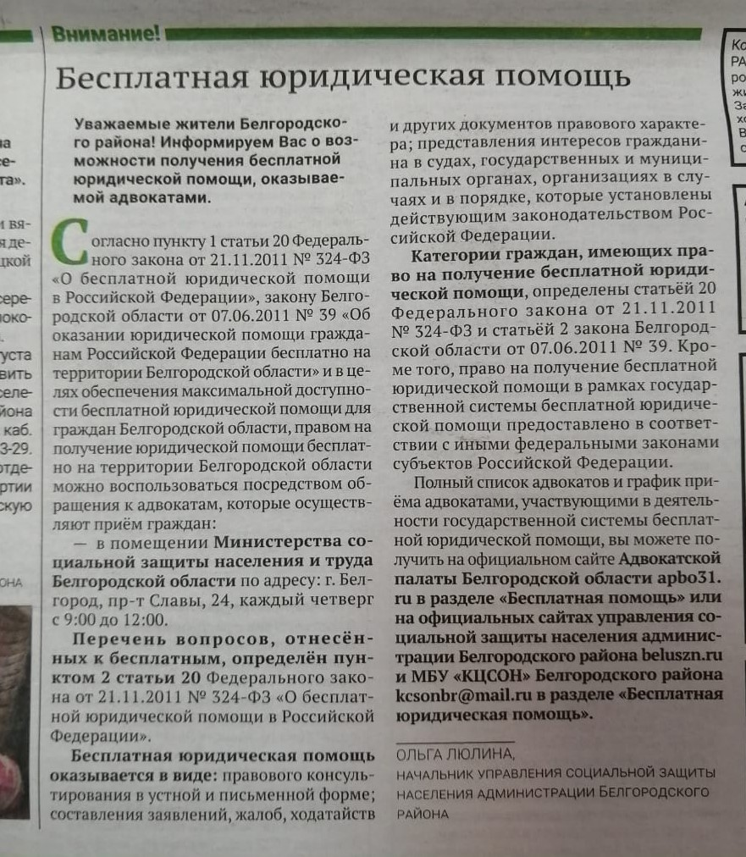

«Бабушкина забота». Газета «Знамя» № 79-81
(17361-17363)

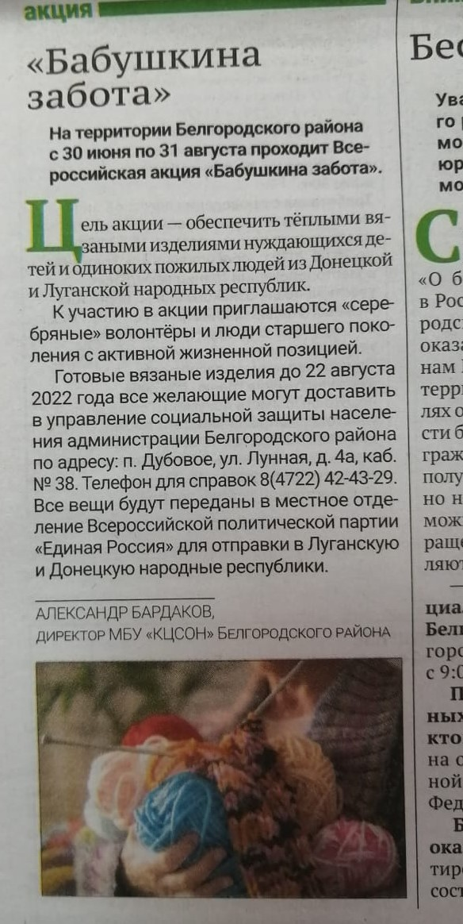

«Жители Белгородского района старше 65 лет смогут бесплатно доехать до медицинского учреждения
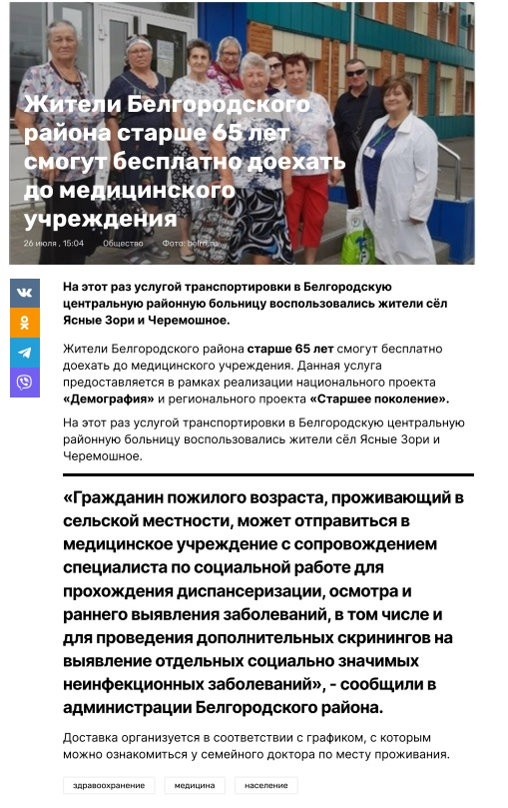

«Жители Белгородского района воспользовались услугой транспортировки в Белгородскую ЦРБ»
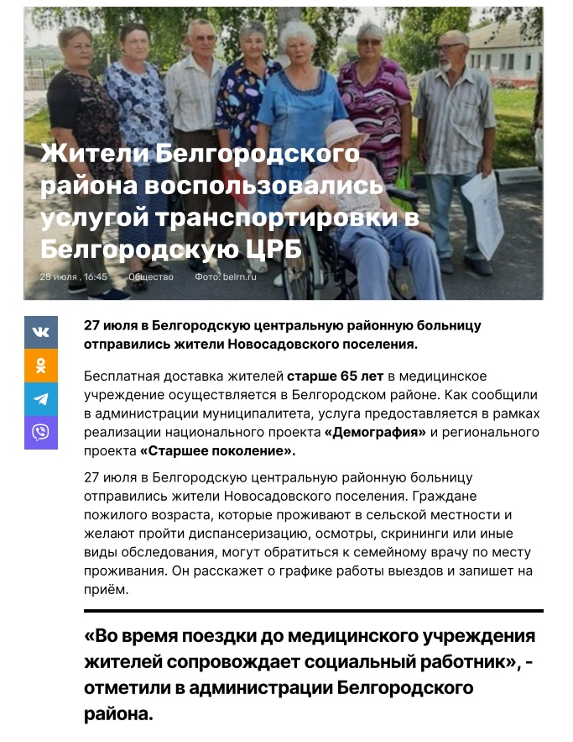

АВГУСТ 2022

«Воспитанники Разуменского дома детства посетили типографию
с экскурсией»
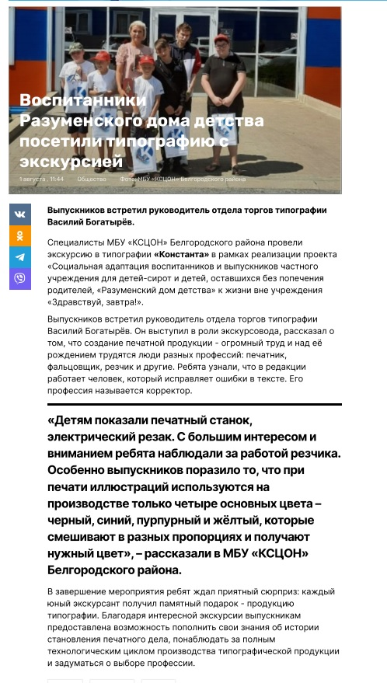

«Жители «серебряного» возраста Белгородского района прошли медицинское обследование»
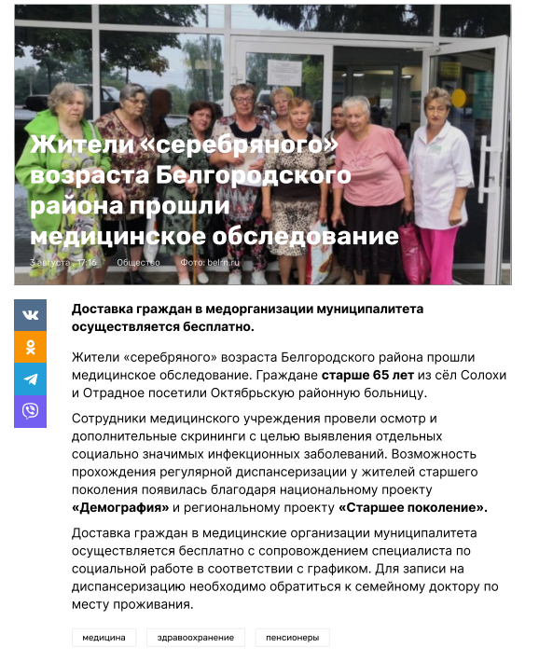

«Жители Белгородского района старше 65 лет смогут бесплатно доехать до медицинского учреждения»
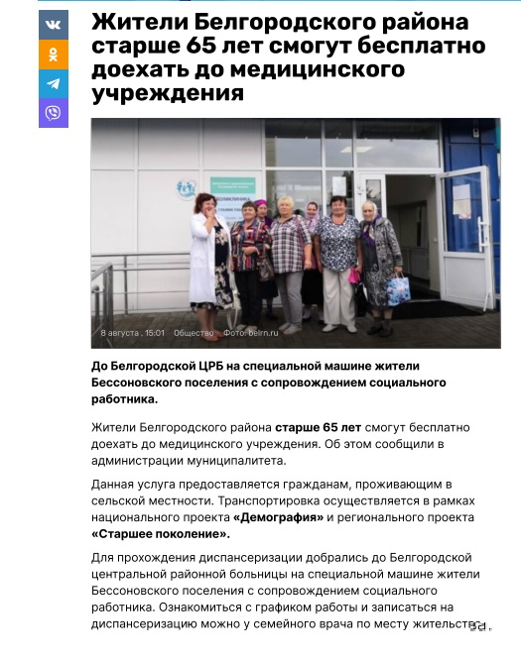

«Жители Белгородского района старше 65 лет продолжили пользоваться доставкой в медицинские учреждения»
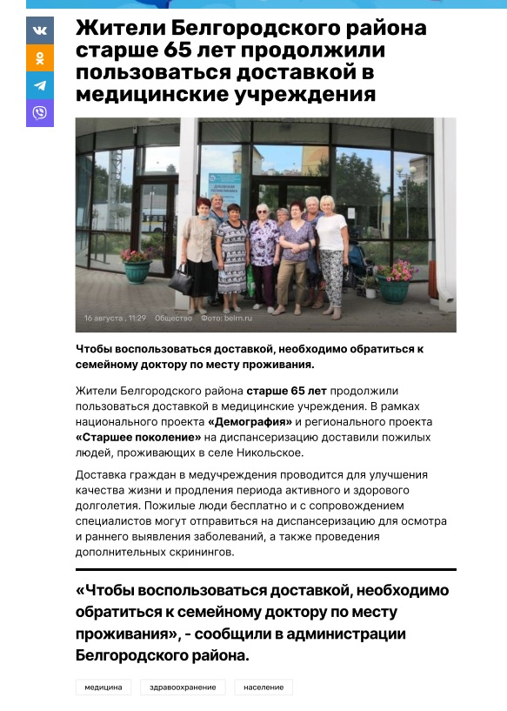

«Ветеранское подворье – как хорошо, когда все вместе». Газета «Знамя» № 94-96 (17376-17378)
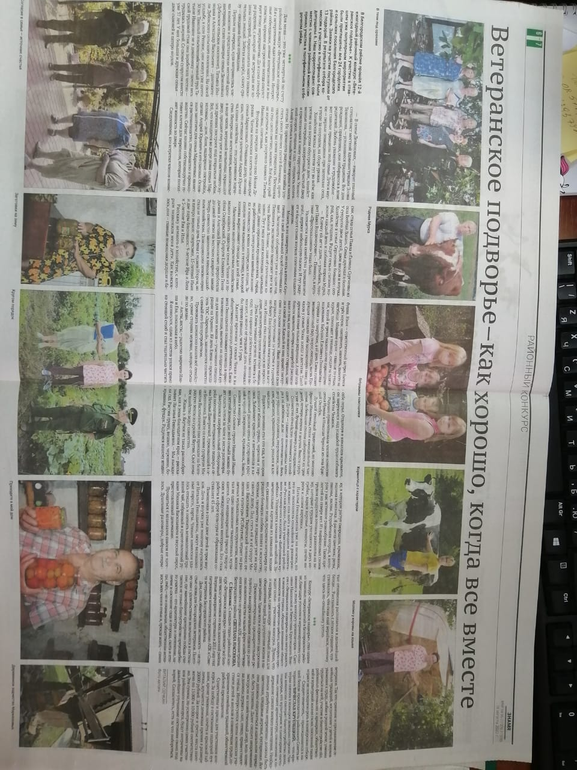

«Реализация проекта «Интерактивное долголетие» продолжилась
в Белгородском районе»
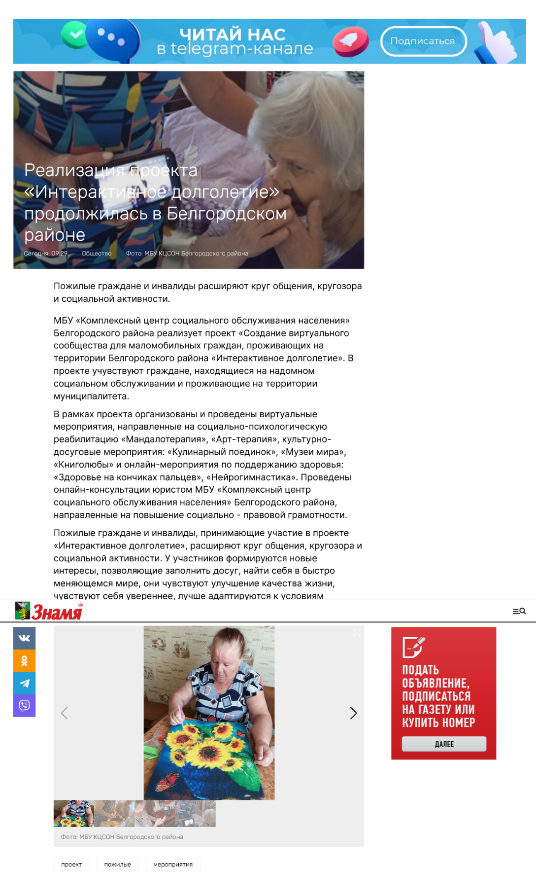

СЕНТЯБРЬ 2022

«Интерактивное долголетие». Газета «Знамя» № 100-102
(17382-17384)
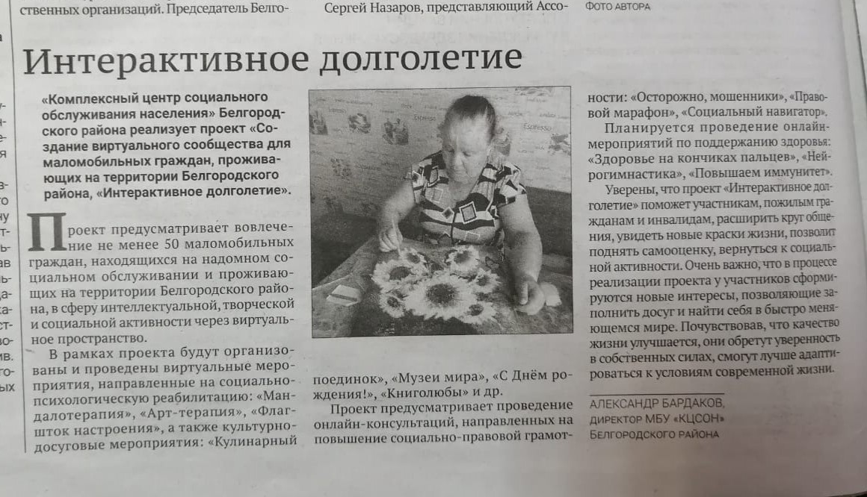

«Доставка жителей старше 65 лет в медицинские учреждения продолжилась в Белгородском районе»
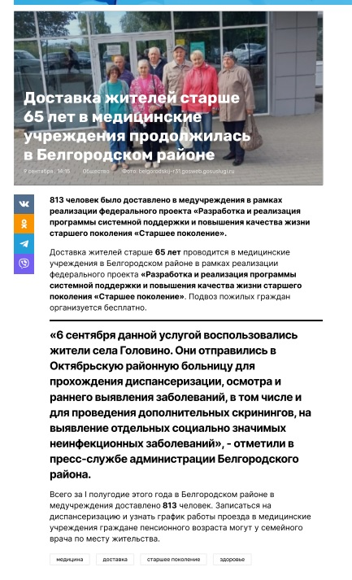

«Специалисты МБУ «КЦСОН» Белгородского района провели уроки финансовой грамотности для детей-сирот»
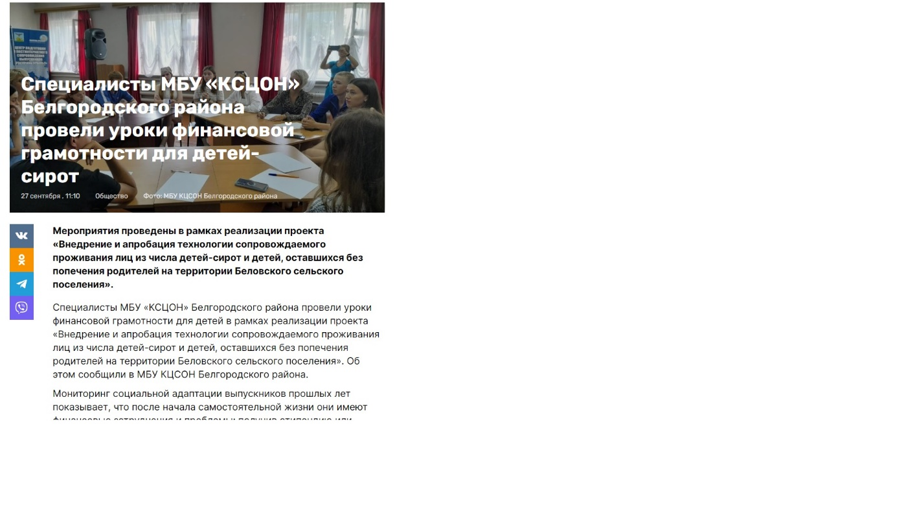

«Доставка граждан старше 65 лет в медицинские учреждения продолжается в Белгородском районе»
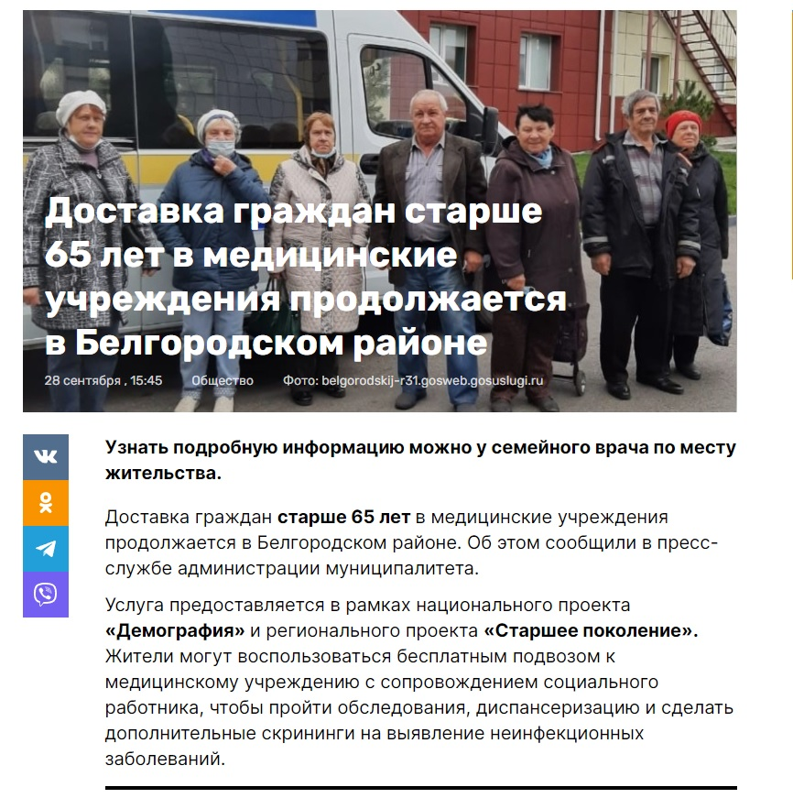

«Доставка граждан старше 65 лет в медицинские учреждения продолжается в Белгородском районе»
